Leistungsfähigere und genauere Schleifmaschinen benötigen optimale Schleifscheiben und Abrichtrollen
Maschine, Schleifscheibe und Abrichter – auf dem Weg in die Spitzenleistung bietet die DVS TECHNOLOGY GROUP mit ihren Tochterunternehmen einen Meilenstein für die Future Mobility und bietet eine komplette Systemlösung für das Innen- und Bohrungsschleifen.

Auf gerade einmal 7,5 Quadratmetern Aufstellfläche vereint die iCompact von Buderus modernes Design, Robustheit im Aufbau sowie effizienteste Technologien der Hartfeinbearbeitung. Um dabei die Leistung der Maschine optimal auszunutzen, haben die Schleichmittelspezialisten von DVS NAXOS-DISKUS eine ganze Serie von keramisch gebundenen Diamant- und CBN-Schleifscheiben entwickelt, die exakt auf den jeweils geforderten Schleifprozess der iCompact abgestimmt sind und so die Grundlage schaffen, um Präzision und Wiederholbarkeit der Prozesse der Werkzeugmaschine weiter zu erhöhen. Außerdem ermöglichen sie, Materialien mit Härten zu bearbeiten, die weit über 60 HRC hinausreichen. Gleichzeitig helfen die Schleifscheiben, Abricht- und Profilierungspausen der iCompact deutlich zu verkürzen. Wahlweise können die Schleifscheiben gerade und mit grobem Profil gefertigt werden, um so die für den Scheibenwechsel notwendige Zeit zu reduzieren, was die Produktivität der iCompact noch weiter erhöht.
Wie kubisch kristallines Bornitrid das Innenschleifen revolutioniert
Um eine möglichst lange Standzeit beim Schleifen von Bohrungen zu erzielen, bietet DVS NAXOS-DISKUS CBN-Schleifscheiben an. CBN (Cubic Boron Nitrid) gehört zusammen mit Diamant zu den superharten Schleifmitteln. CBN-Schleifscheiben von DVS NAXOS-DISKUS bewähren sich seit vielen Jahren in der Praxis, und verbinden eine sehr hohe Prozessstabilität mit einer erhöhten Zerspanleistung. „Unsere Kunden sind sehr zufrieden mit den erbrachten Ergebnissen. Zudem ermöglichen die Scheiben im Vergleich mit konventionellen Schleifmitteln wie Korund oder Siliziumkarbid signifikant längere Standzeiten, ohne dass die Qualität darunter leidet“, berichtet Mario Arnold, Technischer Leiter und Mitglied der Geschäftsführung von DVS NAXOS-DISKUS im Werk Butzbach. Zudem verlängert sich der zeitaufwendige Abrichtzyklus beim Schleifen mit keramisch gebundenen CBN-Schleifscheiben um das Vielfache. „Hinzu kommt, dass wir die Spezifikation individuell für die unterschiedlichen Applikationen unserer Kunden anpassen. So können wir für unsere Kunden das passende Schleifwerkzeug für jede Anwendung auslegen“, sagt Arnold.
DVS NAXOS-DISKUS bietet unterschiedliche Scheibenvarianten an, die mit den neuen Schleifkorngenerationen zum Innenschleifen verwendet werden können. Beim Innenschleifen spielt CBN einen weiteren Vorteil gegenüber Korund aus: „Werkzeuge aus CBN sind in kleinen Durchmesserbereichen produzierbar. Korund-Schleifscheiben kommen schneller an ihre geometrische Produktionsgrenze“, erklärt der Produktmanager.
Die ersten Anwender dieser Technologie stammen aus der DVS TECHNOLOGY GROUP, wo die Qualitätsanforderungen sehr hoch sind. „Große Chancen sehen wir im E-Mobilitätsbereich sowie bei Herstellern von Industriegetrieben“, betont Arnold und erklärt: „Insbesondere bei Elektroantrieben sind extreme Oberflächengüten bei Getrieben und Wellen gefordert. Um diese zu erreichen, sind qualitativ hochwertige Innenschleifkörper entscheidend und unverzichtbar.“
Optimale Schleiflösungen für viele Industriebereiche
Bei der Bearbeitung von Einzel- oder Serienteilen für die Automobilindustrie, hydraulischen Komponenten, Einspritzdüsen für Verbrennungsmotoren, Produkten aus technischer Keramik, Teilen, die im HVOF-Verfahren beschichtet werden sowie zahlreichen Komponenten für die Future Mobility sind keramisch gebundene CBN- und Diamantschleifscheiben aus dem Hause NAXOS DISKUS ideal für eine höchsteffiziente Produktion.
Die Produktpalette von DVS NAXOS-DISKUS beinhaltet zylinderförmige oder nach Anwender-Zeichnung gefertigte Schleifscheiben. Diese lassen sich über die Bohrung oder auf einer Stahl- oder Hartmetallspindel montieren. Um dabei die jeweils optimale Schleiflösung zu finden, arbeiten die Anwendungstechniker der Schleifmittelspezialisten eng mit den Kunden zusammen.
Effizientere Abrichtprozesse
Abrichtwerkzeuge aus CBN und Diamant ergänzen das Produktportfolio von NAXOS-DISKUS. Sie dienen zum wirtschaftlichen Abrichten von Schleifscheiben in unterschiedlichen Bindungssystemen. In der Buderus iCompact eingesetzt, ermöglichen sie höchste Genauigkeit im Abrichtprozess. Mit dem Abrichten der Schleifkörper, wird ein genauer Rundlauf sowie eine korrekte geometrische Form an der Schleifscheibe erzeugt. Zudem dient das Abrichten dazu, eine Schleifscheibe zu profilieren bzw. zu kalibrieren. Gleichzeitig werden Verunreinigungen durch den Materialabtrag sowie die stumpf gewordenen Schleifkörner aus der Schleifscheibe herausgebrochen und somit scharfe Schleifkörner freigelegt. Dadurch wird die Wärmeentwicklung beim Schleifvorgang wieder reduziert und die geforderte Abtragsleistung konstant gehalten.
Diamant-Abrichtrollen verfügen über unterschiedliche Diamantausführungen. Dabei verdrängen Industriediamanten aus MKD, CVD und PKD heute die natürlichen Steine in zunehmendem Maße. Denn die definierte Formgebung der industriell gefertigten Diamanten sorgt über die komplette Lebensdauer für eine konstante und reproduzierbare Qualität. Insbesondere für kleine und mittlere Serien oder Prototypanwendungen kommen dagegen CNC-gesteuerte Formrollen zum Einsatz, da die CNC-Steuerung Änderungen im Fertigungsablauf leicht umsetzbar macht. Die werkstückgebundenen Abrichtkosten bleiben so gering und der „Price per Piece“ sinkt auf ein Minimum.
Seit der Einführung CNC-gesteuerter Abrichtverfahren hat sich die Menge der CBN- und Diamant-Formabrichtrollen auf dem Markt so stark vergrößert. Für den Nutzer ist es deshalb kaum noch möglich, zwischen all den Varianten, die optimale Auswahl zu treffen.
In enger Zusammenarbeit mit den Konzernschwestern DVS Tooling und Buderus streben die DVS Schleifmittelwerke daher eine Reduktion der Typenvielfalt an. Ziel ist es, eine rationelle Lagerhaltung sowie die kostengünstige Fertigung der Werkzeuge zu ermöglichen. Somit leisten die Unternehmen der DVS TECHNOLOGY GROUP einen Beitrag zur wirtschaftlichen Optimierung der Schleifprozesse bei ihren Kunden.
Für konventionelle Schleifscheiben werden hauptsächlich Formrollen in Natur- und CVD-Diamantausführung eingesetzt. Daneben hat NAXOS-DISUKS selbstschärfende Werkzeuge für hochharte Schleifscheibenanwendungen in unterschiedlichen Ausführungen im Produktportfolio. Mit ihnen lassen sich durch eine exakte Abstimmung zwischen Abrichtwerkzeug und maschinenintegrierter Abrichtspindel höchste Rundlaufgenauigkeiten erreichen.
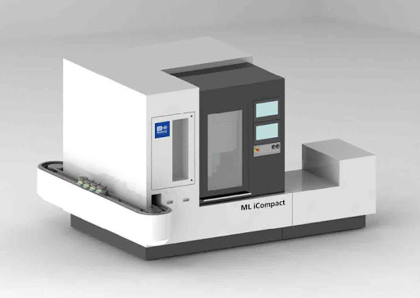

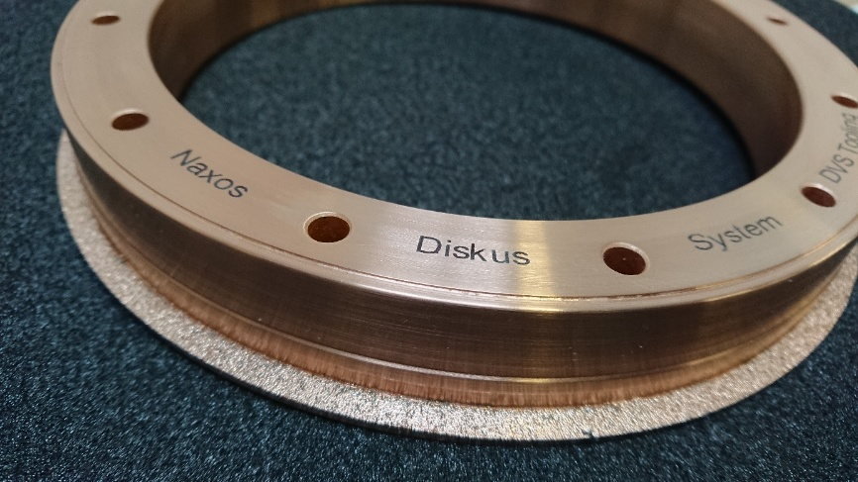

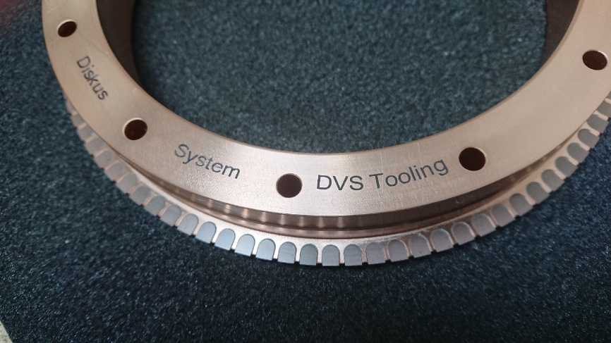

* HVOF – Hochgeschwindigkeitsflammspritzen, ist ein thermisches Beschichtungsverfahren zur Oberflächenbearbeitung.

